📘 Manual de Apoyo: Pensamiento Computacional
Unidad: Algoritmos, Diagramas de Flujo y Resolución de Problemas (S.1 y S.4) Ámbito: Científico-Tecnológico - ESPA Nivel I (Región de Murcia)

1. Introducción: ¿Qué es pensar de forma computacional?
No se trata de pensar "como una máquina", sino de aprender a darle instrucciones tan claras a la tecnología que esta no pueda equivocarse. Para ello, usamos dos herramientas clave:
- Algoritmo: La lista de pasos.
- Diagrama de flujo: El dibujo de esos pasos.

2. El Algoritmo: Nuestra lista de instrucciones (S.1)
Un algoritmo es una serie de pasos ordenados para resolver un problema.
- Ejemplo cotidiano: "Hacer un café".
  - Llenar el depósito de agua.
  - Poner el café en el filtro.
  - Encender la cafetera.
  - Esperar a que termine.
⚠️ Importante: Si cambias el orden (ej. encender la cafetera sin agua), el resultado falla. La tecnología es igual de estricta con el orden.

3. El Lenguaje Visual: Diagramas de Flujo
Para que cualquier persona (o máquina) entienda el proceso, usamos símbolos estándar. En este nivel, solo usaremos tres:

🟢 El Óvalo (Inicio / Fin)
Todo proceso tiene un principio y un final. Nada queda "suelto".
- Uso: "Entrar en la web de Salud" (Inicio) / "Cita confirmada" (Fin).

🟦 El Rectángulo (Acción / Proceso)
Representa una tarea que debes realizar. No hay que elegir nada, solo hacer.
- Uso: "Escribir el número de usuario", "Pulsar el botón Enviar".

♦️ El Rombo (Decisión)
Es el momento de elegir. Siempre genera una pregunta que se responde con SÍ o NO.
- Uso: "¿Tengo el certificado digital?", "¿Hay cita disponible el lunes?".
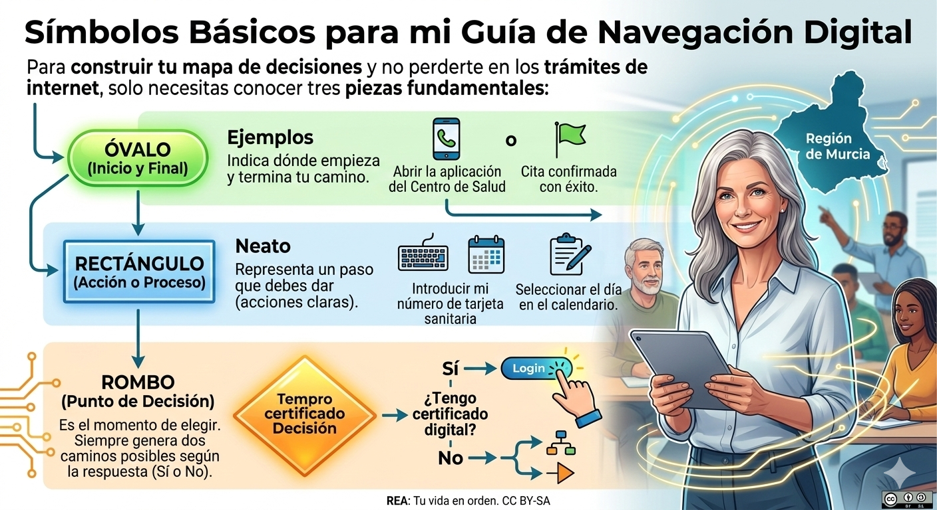

4. Ejemplo Académico: "La Cita Médica"
Vamos a aplicar lo aprendido al contexto de nuestro REA:
- INICIO: Abrir el navegador en el móvil.
- ACCIÓN: Entrar en el portal de Salud.
- DECISIÓN: ¿Tengo mi tarjeta sanitaria a mano?
  - NO: Ir a buscarla y volver al paso 2.
  - SÍ: Introducir el código CIP.
- ACCIÓN: Seleccionar el día y la hora.
- FIN: Guardar el recordatorio en el calendario.

5. El Arte de "Depurar" Errores (S.4)
En tecnología, un error no es un fracaso, es un "Bug" (bicho). Depurar es buscar dónde está el bicho y sacarlo del algoritmo.

¿Cómo gestionar la frustración ante el error?
Cuando la pantalla dice "Error de conexión" o "Datos no válidos", sigue estos pasos:
- Identifica el lugar: ¿En qué paso del diagrama ha fallado?
- Revisa la instrucción: ¿He escrito bien el código? ¿Tengo internet?
- Aplica el Plan B: Si el sistema falla repetidamente, el algoritmo debe tener una salida (ej. llamar por teléfono al centro de salud).

6. Glosario de términos básicos
- Algoritmo: Secuencia lógica de pasos.
- Bucle: Un paso que se repite hasta que se cumple una condición (ej. "reintentar contraseña").
- Depuración (Debugging): Localizar y corregir errores.
- Input (Entrada): La información que tú le das a la máquina (tu DNI).
- Output (Salida): Lo que la máquina te da a ti (el papel de la cita).

